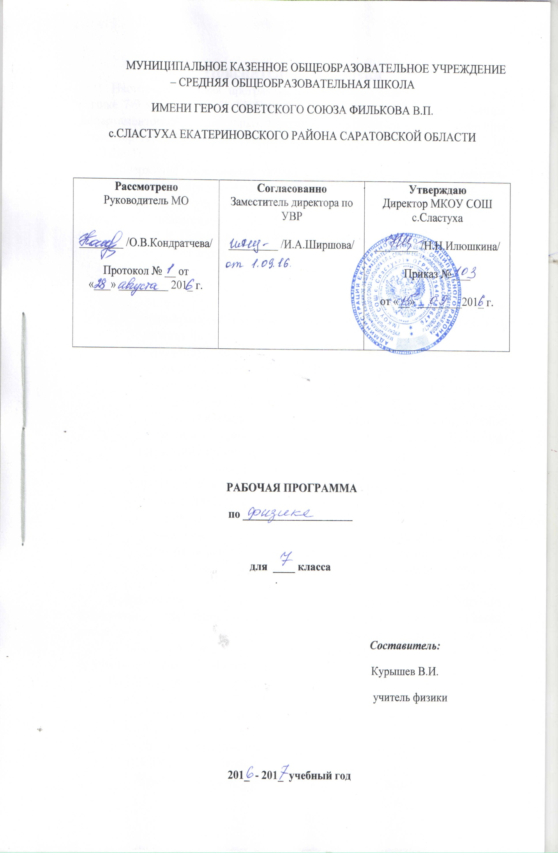

Пояснительная записка

Настоящая рабочая программа составлена на основе программы по физике 7-9 кл. (авторы Е. М. Гутник, А. В. Пёрышкин), рекомендованной Департаментом образовательных программ и стандартов общего образования Министерства образования Российской Федерации (приказ № 189 от 05.03.2004).

Содержание образования соотнесено с Федеральным компонентом государственного образовательного стандарта.

Используется учебник физики для 7 класса общеобразовательных учреждений, рекомендованный Министерством образования Российской Федерации: «А.В. Пёрышкин, Физика-7». – М., Дрофа , 2008.

Цели изучения физики:

Освоение знаний о физических явлениях, величинах характеризующих эти явления; законах, которым они подчиняются; методах научного познания природы и формирования на этой основе представлений о физической картине мира;

Овладение умениями проводить наблюдения природных явлений; описывать и обобщать результаты наблюдений, использовать простые измерительные приборы для изучения физических явлений; представлять результаты измерений в виде таблиц, графиков и выявлять на основе этого эмпирические зависимости применять полученные знания для объяснения природных явлений и процессов, для решения физических задач;

Развитие познавательных интересов, интеллектуальных, творческих способностей; самостоятельности в приобретении новых знаний, при решении физических задач, при выполнении эксперимента;

Воспитание убеждённости в возможности познания законов природы, в необходимости разумного использования достижений науки и технологии, уважение к творцам науки и техники; отношение к физике как к элементу общечеловеческой культуры;

Использование полученных знаний и умений для решения практических задач повседневной жизни, обеспечения безопасности своей жизни, рационального природопользования и охраны окружающей среды.

Количество часов по программе 68 (2 часа в неделю). Количество часов по учебному плану 68 (2 часа в неделю).

В курсе физики-7 изучаются следующие темы:

Введение

Первоначальные сведения о строении вещества

Взаимодействие тел

Давление твёрдых тел, жидкостей, газов

Работа и мощность. Энергия.

Требования к уровню усвоения предмета

Требования к знаниям, умениям и навыкам учащихся по физике за курс 7 класса.

Учащиеся должны знать смысл понятий: физическое явление, физический закон, физические величины, взаимодействие. Смысл физических величин: путь, скорость, масса, плотность, сила, давление, работа, мощность, кинетическая энергия, потенциальная энергия, коэффициент полезного действия. Смысл физических законов: Паскаля, Архимеда, Гука.

Учащиеся должны уметь:

собирать установки для эксперимента по описанию, рисунку и проводить наблюдения изучаемых явлений;

измерять массу, объём, силу тяжести, расстояние; представлять результаты измерений в виде таблиц, выявлять эмпирические зависимости;

объяснять результаты наблюдений и экспериментов;

применять экспериментальные результаты для предсказания значения величин, характеризующих ход физических явлений;

воспринимать, перерабатывать и предъявлять учебную информацию в различных формах (словесной, образной, символической);

читать и пересказывать текст учебника; выделять главные мысли в прочитанном тексте; находить в тексте ответы на поставленные вопросы;

выражать результаты измерений и расчётов в единицах Международной системы;

решать задачи на применение изученных законов;

приводить примеры практического использования физических законов;

использовать приобретённые знания и умения в практической деятельности и в повседневной жизни.

В соответствии с требованиями регионального стандарта обучающиеся должны достичь следующего уровня образованности:

Предметно-информационная составляющая:

Знать специфику экологической ситуации в регионе и по месту жительства;

Знать основных деятелей, внесших в клад в экологическое развитие Саратова;

Иметь представление о нормах поведения в ситуациях, создающих угрозу жизнедеятельности человека.

Деятельностно-коммуникативная составляющая:

Уметь соблюдать нормы и правила поведения в экстремальных ситуациях;

Уметь использовать различные источники информации для повышения эффективности образования и самообразования.

Тематическое планирование
№ п.п. | Тема | Кол-во часов | В том числе |  |  | примечания
 |  |  | уроки | лаб.работы | контр.работы
1 | Введение | 2 | 1 | 1
2 | Первоначальные сведения о строении вещества | 6 | 5 | 1
3 | Взаимодействие тел | 22 | 15 | 5 | 2
4 | Давление твёрдых тел, жидкостей и газов | 24 | 20 | 2 | 2
5 | Работа и мощность. Энергия. | 14 | 11 | 2 | 1
 |  | 68 | 52 | 11 | 5

Календарно-тематическое планирование по физике 7 класс
№ |  | Тема урока |  | Кол  час | дата |  | Примечание
 |  |  |  |  | план | факт
ФИЗИКА И ФИЗИЧЕСКИЕ МЕТОДЫ ИЗУЧЕНИЯ ПРИРОДЫ (2 часа)

1 |  | Техника безопасности в кабинете физики. Что изучает физика. |  | 1 | 6.09
2 |  | Физические величины и их измерение. Л.р. №1 «Определение цены деления шкалы измерительного прибора» |  | 1 | 8.09
ПЕРВОНАЧАЛЬНЫЕ СВЕДЕНИЯ О СТРОЕНИИ ВЕЩЕСТВА (6 часов)

3 | Строение вещества. Молекулы. |  | 1 |  | 13.09
4 | Лабораторная работа №2 «Измерение размеров малых тел» |  | 1 |  | 15.09
5 | Диффузия в газах, жидкостях и твердых телах. |  | 1 |  | 20.09
6 | Взаимное притяжение и отталкивание молекул |  | 1 |  | 22.09
7 | Три состояния вещества |  | 1 |  | 27.09
8 | Различие в молекулярном строении твердых тел, жидкостей и газов |  | 1 |  | 29.09
ВЗАИМОДЕЙСТВИЕ ТЕЛ (22 часа)

9 | Механическое движение. |  | 1 |  | 4.10
10 | Равномерное и неравномерное движение, Скорость, |  | 1 |  | 6.10
11 | Расчет пути и времени движения |  | 1 |  | 11.10
12 | Расчет пути и времени движения |  | 1 |  | 13.10
13 | Инерция |  | 1 |  | 18.10
14 | Взаимодействие тел. Масса |  | 1 |  | 20.10
15 | Лабораторная работа №3 «Измерение массы вещества на рычажных весах» |  | 1 |  | 25.10
16 | Плотность вещества |  | 1 |  | 27.10 | 9.11
17 | Лабораторная работа №4 «Измерение объема твердого тела». |  | 1 |  | 10.11 | 15.11
18 | Лабораторная работа №5 «Определение плотности твердого тела» |  | 1 |  | 15.11
19 | Расчет массы и объема тела |  | 1 |  | 17.11
20 | Решение задач. Подготовка к контрольной работе. Или урок-игра по теме «Движение и взаимодействие тел» |  | 1 |  | 22.11
21 | Контрольная работа №1 «Механическое движение. Масса тела. Плотность вещества» |  | 1 |  | 24.11
22 | Сила. |  | 1 |  | 29.11
23 | Явление тяготения. Сила тяжести |  | 1 |  | 1.12
24 | Сила упругости. Закон Гука. |  | 1 |  | 6.12
25 | Вес тела, Единицы силы. Связь между силой тяжести и массой тела, |  | 1 |  | 8.12
26 | Лабораторная работа № 6 «Динамометр. Градуировка пружины и измерение сил динамометром» |  | 1 |  | 13.12
27 | Равнодействующая сила |  | 1 |  | 15.12
28 | Сила трения. |  | 1 |  | 20.12
29 | Лабораторная работа №7 «Измерение силы трения скольжения» |  |  |  | 22.12
30 | Контрольная работа №2 по теме «Сила. Сложение сил.» |  | 1 |  | 27.12
ДАВЛЕНИЕ ТВЕРДЫХ ТЕЛ, ЖИДКОСТЕЙ И ГАЗОВ (24 часа)

31 | Давление и сила давления |  | 1 |  | 10.01
32 | Давление в природе и технике |  | 1 |  | 12.01
33 | Давление газа |  | 1 |  | 17.01
34 | Закон Паскаля |  | 1 |  | 19.01
35 | Гидростатическое давление |  | 1 |  | 24.01
36 | Решение задач |  | 1 |  | 26.01
37 | Сообщающиеся сосуды. ( Презентация) |  | 1 |  | 31.01
38 | Атмосфера и атмосферное давление |  | 1 |  | 2.02
39 | Измерение атмосферного давления, Опыт Торричели |  | 1 |  | 7.02
40 | Барометр – анероид. |  | 1 |  | 9.02
41 | Манометры. Проверочная работа по теме «Атмосфера, атмосферное давление» |  | 1 |  | 14.02
42 | Гидравлический пресс |  | 1 |  | 16.02
43 | Решение задач, Гидростатическое и атмосферное давление |  | 1 |  | 21.02
44 | Водопровод, Поршневой жидкостный насос |  | 1 |  | 28.02
45 | Контрольная работа №3 по теме «Гидростатическое и атмосферное давление» |  | 1 |  | 2.03
46 | Действие жидкости и газа на погруженное в них тело |  | 1 |  | 7.03
47 | Закон Архимеда |  | 1 |  | 9.03
48 | Плавание тел, Плавание животных и человека |  | 1 |  | 14.03
49 | Плавание судов |  | 1 |  | 16.03
50 | Воздухоплавание |  | 1 |  | 21.03
51 | Подготовка к контрольной работе либо решение задач, либо «Смотр знаний» |  | 1 |  | 23.03
52 | Лабораторная работа №8 «Измерение выталкивающей (архимедовой) силы» |  | 1 |  | 4.04
53 | Лабораторная работа №9 «Выяснение условия плавания тела в жидкости» |  | 1 |  | 6.04
54 | Контрольная работа по теме №4 «Сила Архимеда. Плавание тел» |  | 1 |  | 11.04
МОЩНОСТЬ И РАБОТА (14 часов)

55 | Механическая работа |  | 1 |  | 13.04
56 | Мощность |  | 1 |  | 18.04
57 | Решение задач |  | 1 |  | 20.04
58 | Простые механизмы, Рычаг |  | 1 |  | 26.04
59 | Правило моментов |  | 1 |  | 27.04
60 | Лабораторная работа №10 «Выяснение условий равновесия рычага» |  | 1 |  | 2.05
61 | Блок |  | 1 |  | 4.05
62 | Простые механизмы, их применение (презентация) |  | 1 |  | 11.05
63 | Коэффициент полезного действия |  | 1 |  | 16.05
64 | Лабораторная работа №11 «Определение КПД при подъеме тела по наклонной плоскости» |  | 1 |  | 18.05
65 | Кинетическая и потенциальная энергия |  | 1 |  | 23.05
66 | Превращение энергий |  | 1 |  | 24.05
67 | Контрольная работа №5 «Работа и мощность. Энергия» |  | 1 |  | 26.05
68 | Итоговый урок |  | 1 |  | 30.05

Учебно-методический комплект по физике 7 класс

Перышкин А.В. Физика 7 класс: учебник для общеобразовательных учреждений 12-е издание, доработанное «Дрофа», 2008.

Волков В.А., Полянский С.Е. Поурочные разработки по физике 7 класс Москва «ВАКО» 2007

Сборник задач по физике, В.И. Лукашик, Е.В. Иванова, - М. Просвещение, 2006

Учебное электронное издание. Интерактивный курс физики для 7 – 11 классов. Практикум. ФИЗИКОН. CD- диск. 2004

Учебное электронное издание. Интерактивный курс физики для 7 – 11 классов. Лаборатория Кирилл и Мефодий. CD- диск. 2004

Контрольно – измерительные материалы

знаний основ физики (монологический ответ, экспресс – опрос, фронтальный опрос, тестовый опрос, написание и защита сообщения по заданной теме, объяснение эксперимента)

приобретенных навыков самостоятельной и практической деятельности учащихся (в ходе выполнения лабораторных работ и решения задач)

развитых свойств личности: творческих способностей, интереса к изучению физики, самостоятельности, коммуникативности, критичности, рефлексии.

Используемые технические средства

Персональный компьютер

Мультимедийный проек

